Костюмные комплексы марийцев Башкортостана
Категория объекта: Изготовление предметов традиционного костюма
Этнокультурная принадлежность: марийцы.
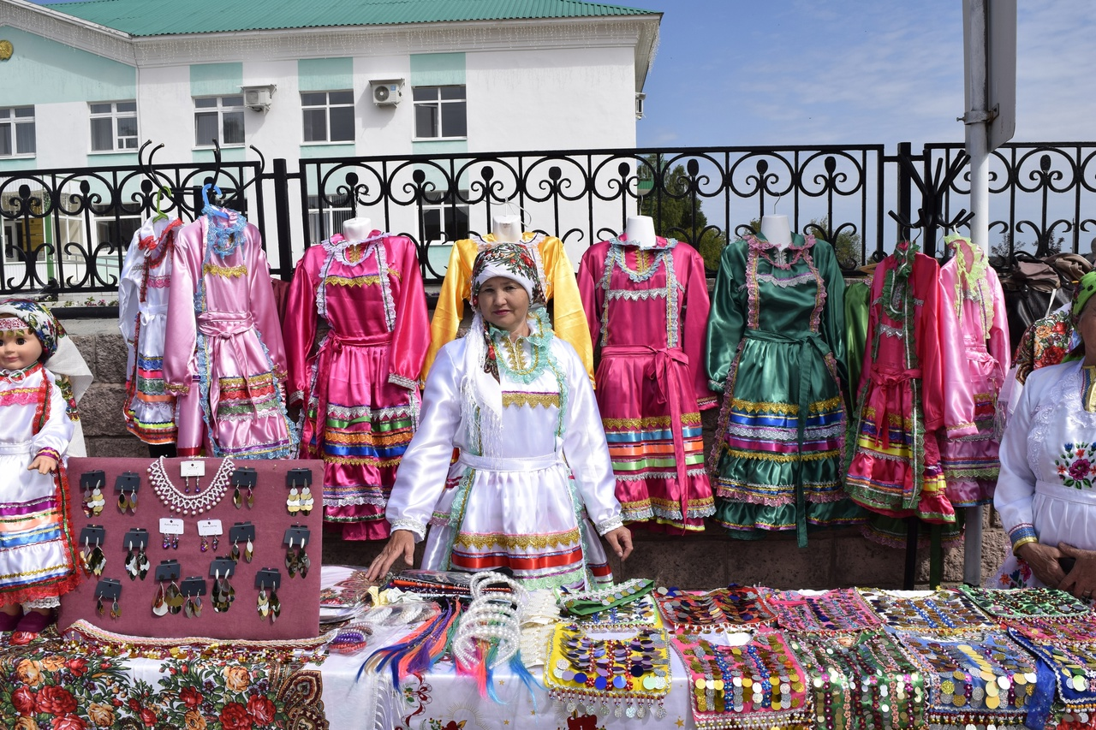
Выделяется два костюмных комплекса марийцев Башкортостана: прибельской (бассейн р. Белой) и икско-сюньских (бассейн рек Ики Сюнь) подгруппы «восточных марийцев». Их особенностью является существенное влияние со стороны башкир. От них были заимствованы изготовление одежды из пестряди и узорной домотканины, свободные гладевые вышивки с цветочным орнаментом, головной убор кашпау, вязаные колпаки с кисточкой, нагрудники, украшенные позументом и монетами (яга, теньге), перевязи (дауэт). Праздничной верхней одеждой стали заимствованные у башкир кафтаны, украшенные позументом - пешмет. Мужчины стали носить тюбетейку и малахай. Проводится по традиции, сложившейся во второй половине XIX в. при участии активистов и национально-культурного общества марийцев. К настоящему времени у прибельских марийцев традиционный костюм сохраняется в качестве семейной реликвии, его надевают на семейные торжества, а также участники художественной самодеятельности. Традиционный костюм икско-сюньскими марийцами утрачен. Вместе с тем, сохраняются традиционные фасоны одежды, сшитой из фабричных тканей. В последнее время у прибельских марийцев наблюдается тенденция возрождения традиционной одежды в модернизированных формах. Ее шьют народные умельцы из фабричных одноцветных тканей ярких тонов (зеленой, оранжевой, голубой и т.д.), украшают разноцветными лентами, тесьмами и блестками, вышивкой гладью. Одевают такую одежду на свадьбы и различные фестивальные мероприятия. Шьют их на заказ или же покупают готовые комплекты из платья и передника на рынках Бирска, Калтасов или Мишкино. Исключительность/ценность Костюмные комплексы марийцев Башкортостана представляют собой результат длительного этнокультурного взаимодействия с башкирами, заимствования их традиций и творческой переработке. Это уникальное явление, не имеющее аналогов. Марийцы Башкортостана относятся к этнографической группе восточных марийцев (эрвел мари). Исследователи выделяют четыре подгруппы восточных марийцев: прикамские (чолман мари)- Татарстан, Удмуртия, уральские (урал мари) - Свердловская область, Пермский край, икско-сюньские (белебей мари) - Бакалинский, Белебеевский, Туймазинский и Шаранский районы РБ, Актанышский, Мензелинский и Муслюмовский районы Республики Татарстан; прибельские (упо мари) - Балтачевский, Бирский, Благовещенский, Дюртюлинский, Караидельский, Калтасинский, Краснокамский, Мишкинский, Нуримановский, Янаульский и другие районы РБ. Значительная часть марийского населения Башкортостана относится к прибельской группе, другую, более малочисленную часть, составляют икскосюньские марийцы. Большинство икско-сюньских и прибельских марийцев сохраняют языческие верования. Часть марийцев сменила этническую идентичность на башкирскую или татарскую Большая часть не только сохраняют, но и возрождают традиционную религию. Исторический аспект Восточные марийцы - территориальная смешанная внутриэтническая этнографическая группа, сложившаяся в XVI-XVIII в. на основе переселенцев в основном луговых, отчасти горных марийцев. Относятся к числу финно-угорских народов. Сохранности традиций способствует расселение марийцев преимущественно в сельской местности компактно. В 2010 г численность марийцев в Башкортостане составляла 103,7 тыс чел (2,6% населения республики). Это пятая по численность этническая группа. 34,9 тыс. проживала в городах, остальные - в сельской местности.
https://nknrb.ru/passport/view?id=57&page=photos

